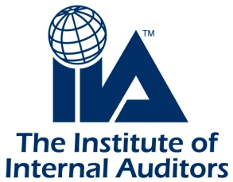
OIB (VAT ID) HR32663870218 ● Jakova Gotovca 1/II ● 10000 Zagreb

7. međunarodna konferencija HIIR-a

„Odgovorno poslovanje i uloga interne revizije“, 16. – 18. travnja 2015., Poreč, Hrvatska
PRIJAVNICA

IME I PREZIME*: |  |  |  |  | OIB*:
Čl. broj HIIR-a/IIA |  |  | Način plaćanja*: |  |  | - predračun |  |  | - račun R1
POSLOVNI PODACI *:
NAZIV PRAVNE OSOBE |  |  |  | KONTAKT OSOBA
OIB |  |  |  | TELEFON
ADRESA (ulica i br.) |  |  |  | MOBILNI TELEFON
POŠT. BROJ I MJESTO |  |  |  | E-MAIL ADRESA
ČLANSTVO U HIIR-u - KOTIZACIJA*:
IZNOS KOTIZACIJE (PDV uključen u cijenu) |  | član sam HIIR-a ili HZRiF-a Sekcije internih revizora (1.800 kn)  ostali sudionici (2.200 kn)  prezentator/moderator

Kotizacija se uplaćuje na račun za redovno poslovanje HIIR-a IBAN HR5723600001101911972 otvoren kod Zagrebačke banke d.d. s pozivom na broj računa/predračuna, a u svrhu plaćanja obvezno navesti ime sudionika.
Za plaćanje iz inozemstva na račun HIIR-a otvoren kod Zagrebačke banke d.d.: IBAN HR5723600001101911972, SWIFT ZABAHR2X

Datum i potpis sudionika:

NAPOMENA:

- Rezervacija smještaja i prijevoza vrši se isključivo preko Gold Toursa (http://www.gold-tours.com) na način i u rokovima navedenim u Programu Konferencije. Za izvršene rezervacije u navedenom roku, Gold Tours garantira smještaj.

Broj člana dodijeljen od strane IIA ili HIIR * Polja označena zvjezdicom su obavezna.

